Újra a Magyar Telekom szektorának legvonzóbb munkahelye
Nyolcadik alkalommal mérte fel a PwC Magyarország hazánk munkaerőpiaci preferenciáit és adta át Az év legvonzóbb munkahelye díjakat. Telekommunikáció és média kategóriában immár hetedik alkalommal nyerte el a Magyar Telekom a legjobbnak járó elismerést.
A PwC Magyarország felmérésének célja, hogy megismerje a munkavállalók preferenciáit, munkáltatói márkákkal kapcsolatos percepcióit. Emellett a kutatás vizsgálja, hogy hogyan befolyásolja ezeket a minket körülvevő környezet, valamint a különböző gazdasági, társadalmi körülmények. Az idei kutatás tanulsága, hogy az alapbér mellett egyre inkább felértékelődni látszanak az úgynevezett humán faktorok: a szociális közeg, a munkahelyi keretek, valamint a rugalmasság. Egyre nagyobb jelentőségű a pozitív munkahelyi légkör; a munkavállalók legszívesebben támogató, együttműködő csapattal, valamint felkészült, támogató vezetővel dolgoznak együtt. Szintén kiemelt szerepet kapott a preferenciák között a magánélet tiszteletben tartása, vagyis a munka-magánélet egészséges egyensúlyának megteremtése és fenntartása.
A Magyar Telekom immáron hetedik éve nyerte el a kutatás eredményeivel egyidőben kihirdetett, Az év legvonzóbb munkahelye díjat, telekommunikáció és média kategóriában.
„Büszkeség, ugyanakkor felelősség is egymást követő hét évben a telekommunikációs szektor legvonzóbb munkahelyének lenni. Sikerünk kulcsa talán pont az, hogy kellően rugalmasak és nyitottak vagyunk, folyamatosan keressük a piaci trendeket meghatározó lehetőségeket; de ezzel együtt szem előtt tartjuk az emberközpontúság, a gondoskodó szemlélet és a pszichológiai biztonság megteremtését is. Ez egy olyan szerencsés kombináció, ami hosszútávon támogathatja szervezetünket üzleti sikereink elérésében és kollégáink motivációjának, elégedettségének fenntartásában” – mondta el a díj kapcsán Tóth Zsuzsa, a Magyar Telekom Chief People Officere.
A kutatás részletes eredményei az alábbi linken találhatóak.
Sajtókapcsolat:
- sajto@telekom.hu
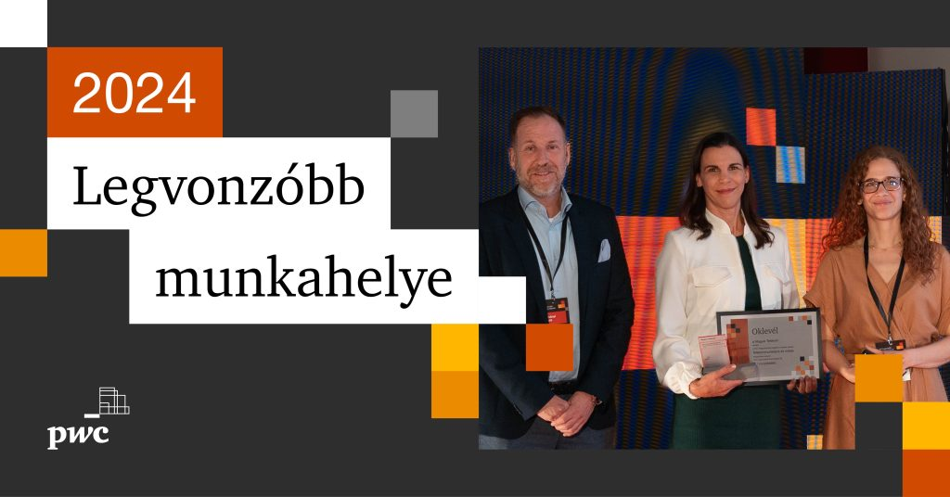 | © Magyar Telekom
Eredeti tartalom: Magyar Telekom Nyrt.
Továbbította: Helló Sajtó! Üzleti Sajtószolgálat
Ez a sajtóközlemény a következő linken érhető el:

